**2024级本科生入馆教育考试指南**

2024级的新同学们，祝贺你们成为江南大学大家庭的一员，江南大学图书馆诚挚欢迎你们的到来！ 图书馆是大学的第二课堂，是知识的宝库，也是提升自我学习能力的重要场所，利用好图书馆会给同学们的学习带来事半功倍的效果。

同学们手中的校园卡就是图书馆的读者证，本科新生在使用校园卡借阅图书之前需要先进行新生入馆学习，学习之后参加并通过新生入馆考试，方能开通校园卡的借阅权限。

图书馆还准备了系列迎新活动，期待同学们的积极参与，敬请关注图书馆主页（http://lib.jiangnan.edu.cn）和微信公众号（jndxlib）。

**一、课件学习**

登录江南大学图书馆、档案馆主页http://lib.jiangnan.edu.cn，点击“新生指南-新生入馆学习”栏目，下载“新生入馆学习课件”进行学习。同时，图书馆官方微信号(jndxlib)底部菜单“服务咨询”下“新生入馆教育”及移动图书馆也有学习课件供大家阅读学习。

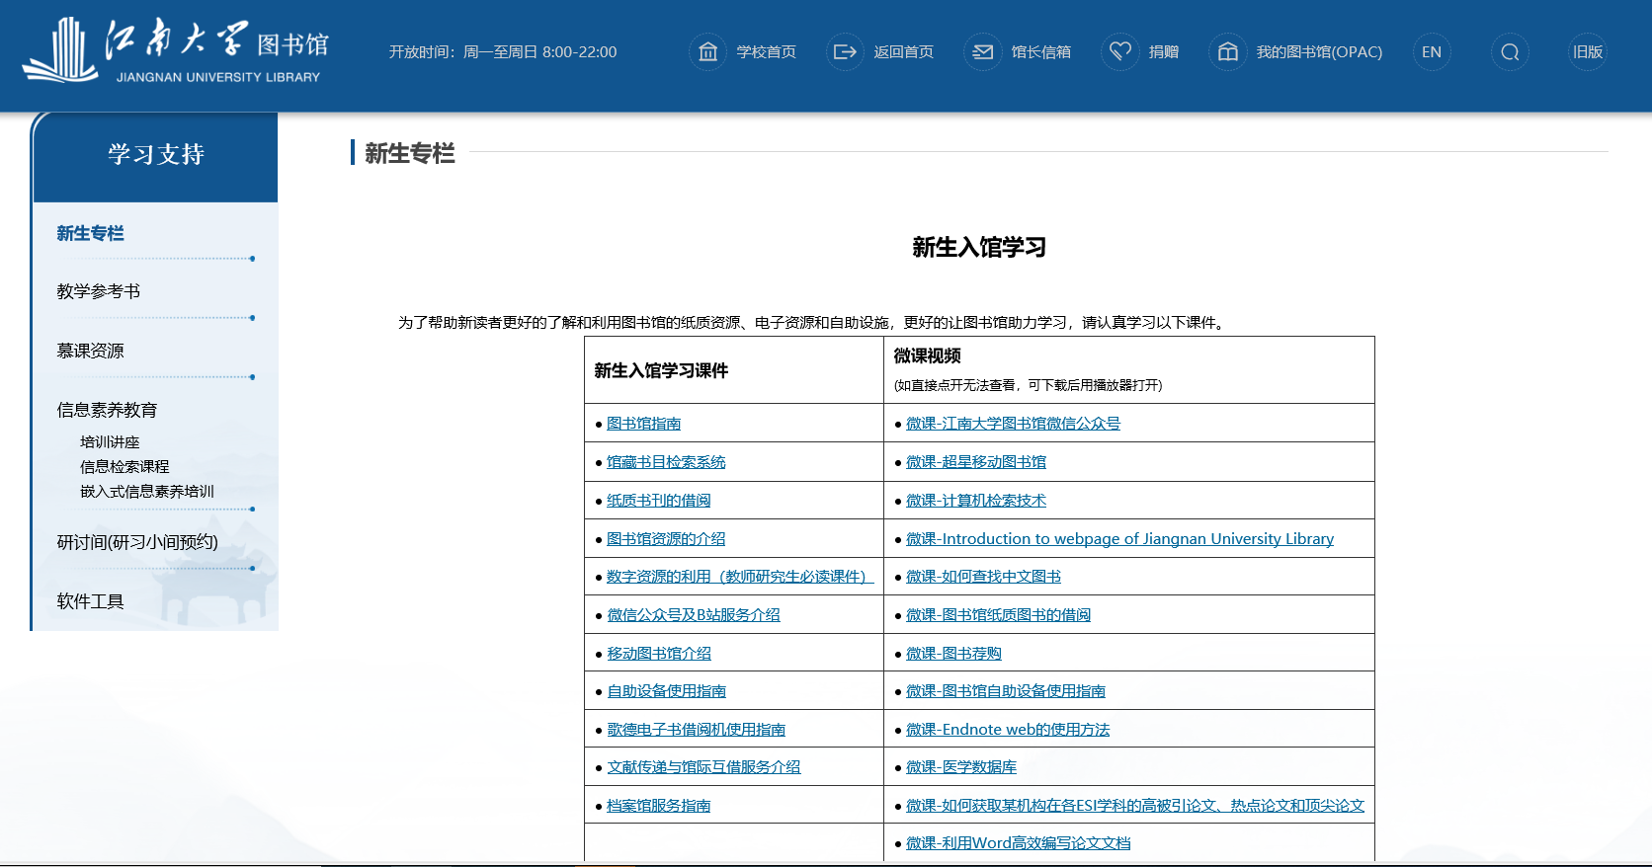

**图书馆网页新生入馆教育学习课件**

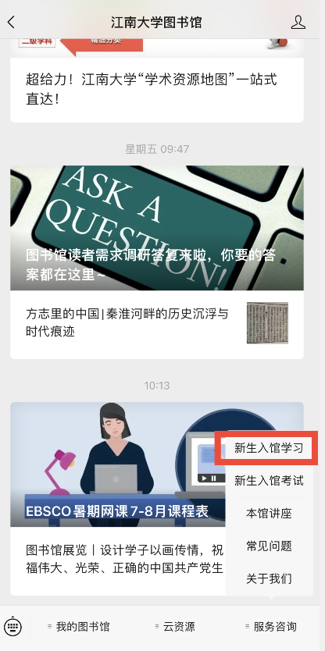

**江南大学图书馆微信公众号(jndxlib)**

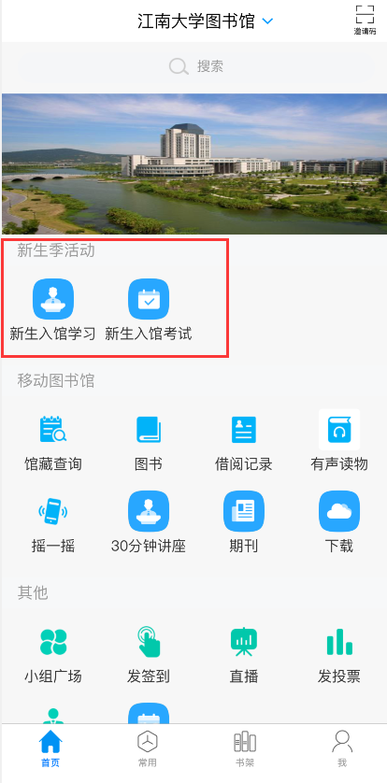

**江南大学移动图书馆**

**二、考试**

**1、微信公众号进行考试**

关注江南大学图书馆官方微信公众号：jndxlib。点击“我的图书馆”中“证件绑定”直接跳转到E江南登录页面，点击“授权”绑定账号，然后返回，通过底部菜单栏“服务咨询”进行新生入馆学习和考试。

**请注意**：考试通过后请点击“激活借阅”按钮方能开通一卡通借阅权限。

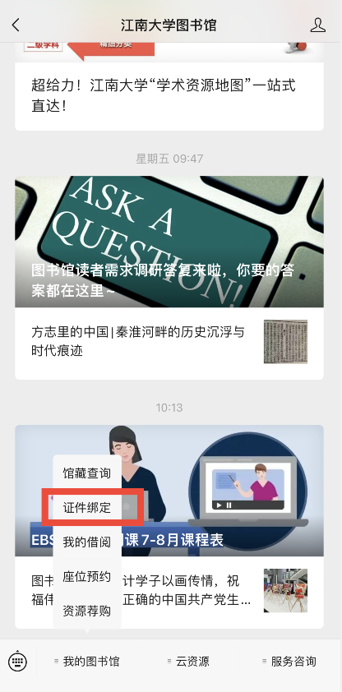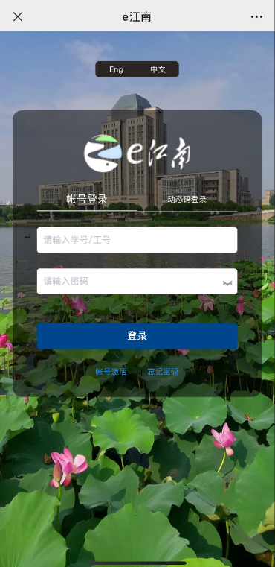

**证件绑定跳转到e江南登录页**

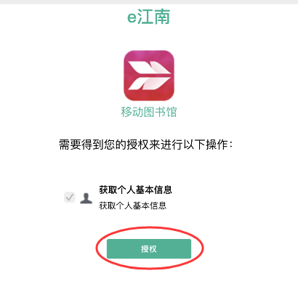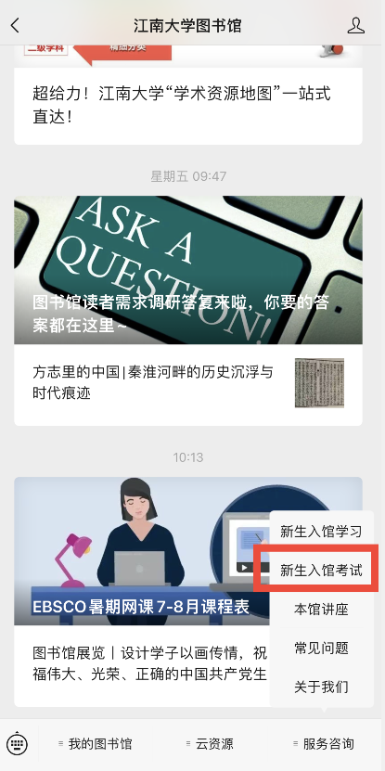

**登录后点击授权--点击新生入馆学习考试**

**2、手机APP“移动图书馆”进行考试：**

使用手机，选择以下三种方式之一下载并安装 “移动图书馆”客户端APP：

（1）在手机、平板电脑等移动终端应用商店搜索“超星移动图书馆”

（2）客户端下载地址：<http://m.5read.com/app.html>

（3）扫描二维码：



安装成功后，选择“其他登录方式”，机构账号登录选择“江南大学图书馆”，跳转到E江南登录页面，登录成功后点击“授权”，首页点开“新生入馆考试”模块，仔细阅读考试说明后开始答题。

**请注意**：考试通过后请点击“激活借阅”按钮方能开通一卡通借阅权限。

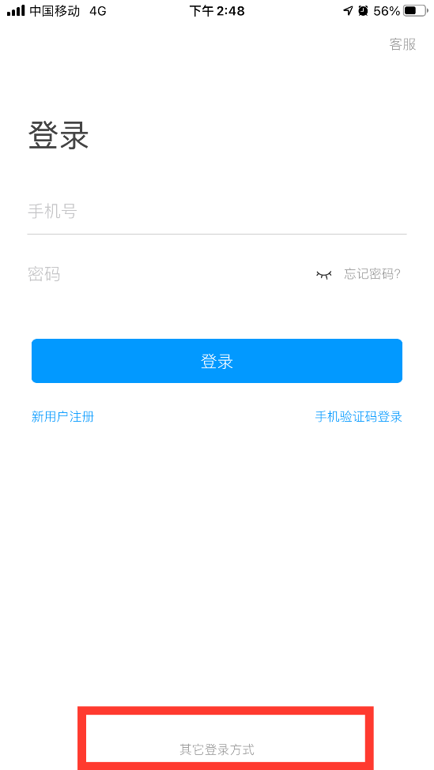 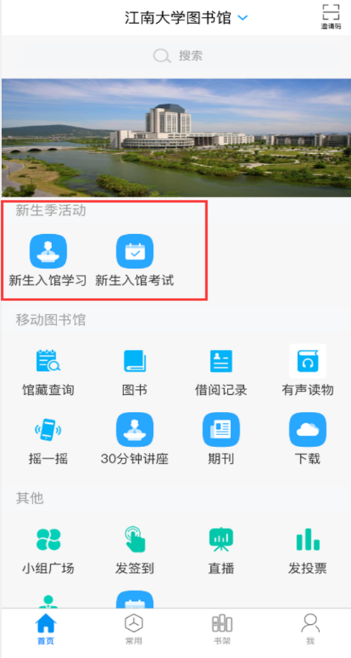

**点击“其他登录方式”**

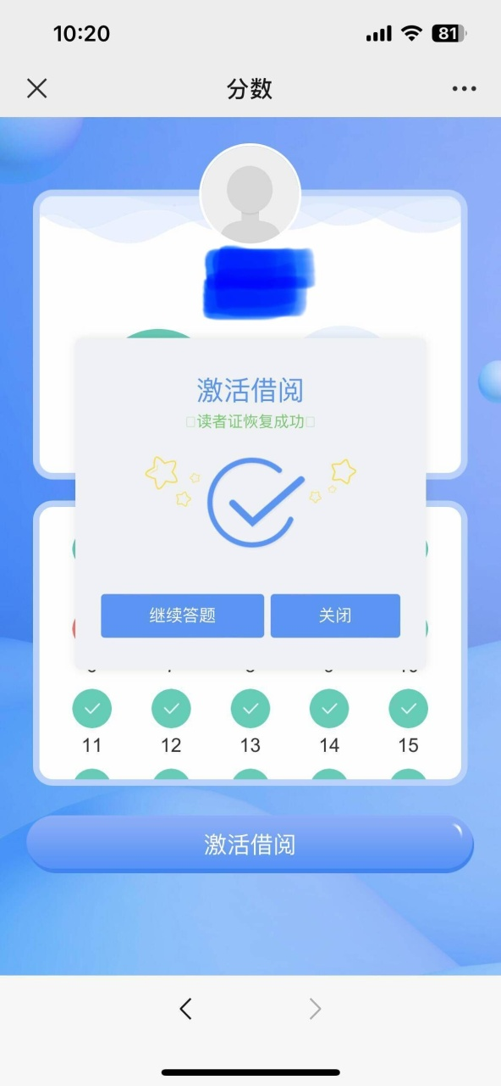

**选择任意一种方式考试结束后，点击“激活借阅”，出现上图表示借阅证激活，可以正常借书。**